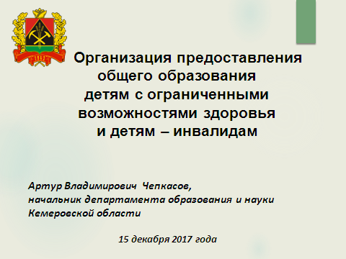
Добрый день, уважаемые коллеги!
Продолжаем наше совещание на тему
«Создание специальных условий
получения образования обучающимися
с ограниченными возможностями здоровья
и детьми – инвалидами».

Наша традиционная встреча
руководителей муниципальных органов управления образованием
с целью изучения лучших муниципальных образовательных практик
сегодня началась с посещения
центра дополнительного образования
города Мыски.
Спасибо за интересную экскурсию.
Я хочу поблагодарить администрацию города Междуреченска и лично главу
Сергея Александровича Кислицына
за предоставленную возможность
провести данное совещание на базе вашего муниципалитета.

Тема, о которой мы сегодня будем говорить,
очень актуальна.

5 декабря
Президент Российской Федерации
Владимир Владимирович Путин посетил
Российскую государственную специализированную академию искусств (РГСАИ) –
единственный в мире творческий вуз
для людей с ограничением по здоровью,
где встретился с инвалидами
и представителями профильных
некоммерческих организаций.
В ходе встречи Президент отметил,
что отношение российского общества
к людям с ограниченными возможностями
меняется в положительную сторону.

Большая работа в этом направлении
проводится и у нас в области.

Но прежде чем перейти к анализу ситуации,
хочу обратить внимание на терминологию.
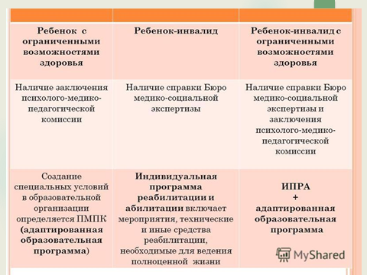
Так на слайде вы видите отличия
детей с ограниченными возможностями здоровья
и детей – инвалидов.

На сегодняшний день
услуги дошкольного образования в Кузбассе
получают более 25 тысяч детей
с ограниченными возможностями здоровья.

Как представлено на слайде это
и специализированные детские сады,
и отдельные и смешанные группы.

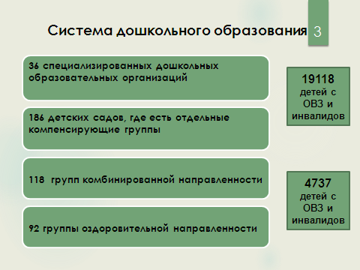
Важное значение сегодня уделяется
и вариативным формам дошкольного образования, которые вы видите на слайде.
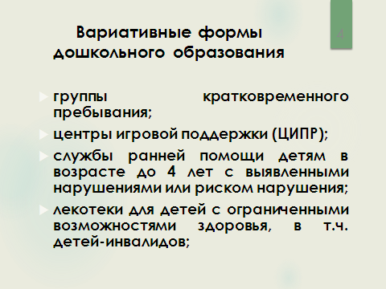
Несколько слов хочу сказать
о центрах (пунктах) ранней помощи,
которых сегодня насчитывается в области
244.
Целью таких центров,
открытых на базе дошкольных образовательных и/или общеобразовательных организаций, является
- раннее выявление риска развития нарушений здоровья у детей от 0 до 3 лет,
- проведение медицинских, психологических, педагогических мероприятий как разовых,
так и в системе.
- организация консультаций для родителей детей раннего дошкольного возраста.

Координирует эту работу Кузбасский региональный центр психолого–педагогической, медицинской и социальной помощи
«Здоровье и развитие личности».

Кстати, хочу заметить,
что 6-7 декабря
прошла научно-практическая конференция
с международным участием
«Здоровье и развитие личности.
Практическая дефектология:
траектория возможностей»,
которая была посвящена
30-летию здоровьесберегающей службы Кемеровской области.

Надеюсь, что ваши специалисты
приняли в ней участие и проинформировали вас
о мероприятиях и вопросах,
рассмотренных на конференции.

Уважаемые коллеги!

Обращаю ваше внимание,
что по итогам заседания
Координационного совета по реализации Национальной стратегии действий
в интересах детей на 2012-2017 годы
перед регионами поставлена задача достижения к 2021 году
100-процентной доступности
дошкольного образования для детей
в возрасте от 2-х месяцев до 3-х лет.

Учитывая, что по данным статистики
Министерства образования и науки
каждый год в России
число детей с ограниченными возможностями здоровья (ОВЗ)
растёт на пять процентов,
особое внимание следует уделить
созданию условий и для данной категории детей.
Сегодня в рамках введения федерального государственного образовательного стандарта дошкольного образования
уже подготовлены девять примерных адаптированных основных образовательных программ.
Все они указаны на слайде.
Еще пять программ разрабатываются.
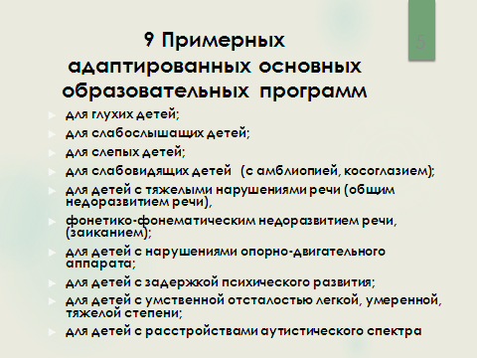
Вы знаете, что с марта 2016 года дошкольные образовательные организации проходят общественно-профессиональную экспертизу образовательных программ.
На сегодняшний день только 1 детский сад
компенсирующей направленности
из Новокузнецка
и 9 детских садов,
имеющих компенсирующие группы,
из Киселевска, Новокузнецка, Осинников
и Новокузнецкого района
прошли такую экспертизу
на базе Кузбасского регионального института повышения квалификации и переподготовки работников образования.

Прошу взять данный вопрос на контроль
и проанализировать на уровне муниципалитета
степень разработанности
в целом основных образовательных программ дошкольного образования
и адаптированных в частности.

Уважаемые коллеги!
Сегодня очередность полностью ликвидирована в 27 муниципалитетах.

Могу сказать даже больше,
у нас уже есть территории,
где возникли трудности комплектования дошкольных образовательных организаций воспитанниками.

И здесь необходимо работать
в двух направлениях:
- разрабатывать маркетинговые проекты
по привлечению
в систему дошкольного образования
семей,
ранее не планирующих посещение
ребенком детского сада;

- предусматривать возможность открытия групп (в том числе кратковременного содержания)
медико-психолого-педагогической поддержки детей с ОВЗ и детей – инвалидов,
а также для детей из социально неблагополучных, неплатежеспособных семей (особенно это актуально сегодня
для сельских территорий).

Это может быть сделано в рамках муниципального задания
и за счет средств местного бюджета.
И с таким опытом мы сегодня познакомимся
в городе Междуреченске.

Что касается общего образования,
то сегодня в школах обучается
более 11 тысяч детей с ограниченными возможностями здоровья,
из них 5 тысяч детей-инвалидов.

И очень важно сформировать современную инфраструктуру поддержки и помощи
таким детям, которая представлена на слайде
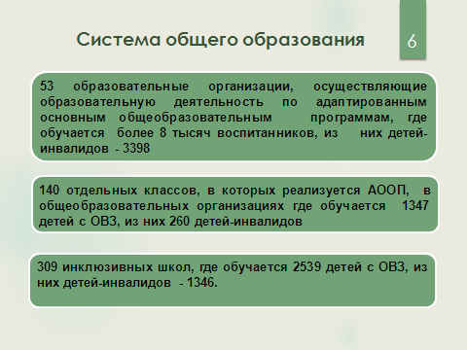
Хочу остановиться на проблемах
и основных задачах
по каждой из указанных категорий общеобразовательных организаций.

Во-первых, в 2017 году
были закрыты 3 коррекционные школы
для детей-сирот
и детей, оставшихся без попечения родителей.

Дети переведены для проживания
в детские дома,
обучаться будут
в других коррекционных школах.
При этом в департамент своевременно не были предоставлены акты экспертных оценок.

Напоминаю, что начиная с 2006 года
вы предоставляете в департамент
полный пакет документов
по всем вопросам реструктуризации муниципальной образовательной сети.

Еще раз обращаю внимание,
уважаемые коллеги!

В рамках перехода на ФГОС
начального общего образования
детей с ограниченными возможностями здоровья
Министерство образования и науки

настоятельно не рекомендует
проводить реорганизацию
сети коррекционных учреждений.

Более того,
Правительством принято решение
о финансовой поддержке регионов
на оснащение таких школ.

С 2016 года
данный тип организаций включен в государственную программу «Доступная среда».
Статистику вы видите на слайде.
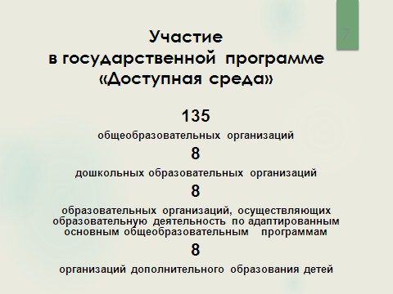

В 2017 году в рамках государственной программы Российской Федерации
«Развитие фармацевтической и медицинской промышленности»
Кемеровской области из федерального бюджета
выделена субсидия в размере
более 40 млн. рублей.
С учетом областного софинансирования
сумма составит более 50 млн.рублей.

На эти деньги отечественным оборудованием
и программными комплексами для скрининга
соматического, психического и социального
здоровья обучающихся
в регионе
будут оснащены кабинеты здоровья
во всех 53-х коррекционных школах.

В рамках данной программы также
7-8 декабря на базе КРИПКиПРО

для 470 специалистов и педагогических работников образовательных организаций
уже прошла 1-ая сессия
курсов повышения квалификации
по вопросам внедрения
системы мониторинга здоровья обучающихся.
Напоминаю, что 18-19 декабря
будет проходить 2-ая сессия данных курсов,
где явка должна быть также 100 процентов.

И еще один важный вопрос
требует особого внимания.
Это обеспеченность учебниками.

Согласно предоставленной вами информации
медленно идет процесс обновления учебного фонда в соответствии со специальным федеральным государственным образовательным стандартом,
который реализуется второй год (это только 1-2 классы).

В течение 2018 года
департаментом совместно с КРИПКиПРО
запланировано проведение защиты адаптированных основных образовательных программ всех коррекционных общеобразовательных организаций,
где в разделе условия, надеюсь,
каждой школой будет представлена
программа формирования библиотечного фонда и обеспечения всех учащихся
бесплатными учебниками.

Опыт подобной защиты у нас есть.
В течение ноября 2016 года
была проведена защита
134-мя общеобразовательными организациями – участниками государственной программы «Доступная среда»
программ коррекционной работы
основной образовательной программы
с учетом специфики нарушений
развития учащихся
и возможностей сетевого взаимодействия
на уровне муниципалитета.

В ходе собеседования и посещения
отдельных общеобразовательных организаций
был выявлен ряд проблем,
которые позднее были озвучены
на областном совещании.

Вы видите их на слайде
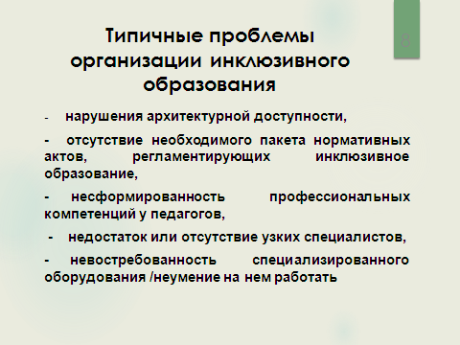

Обращаю внимание,
что абсолютно у всех образовательных организаций,
а не только у коррекционных и инклюзивных школ и детских садов
должны быть паспорта доступности.

В случае если часть условий отсутствует,
то соответствующее мероприятие
должно быть включено в «дорожную карту»
с указанием срока,
когда эти условия будут созданы.

В январе мы соберем с вас статистику,
а к сентябрю 2018 года
при заполнении муниципальной базы данных
отдельной графой попросим указать:
кем и когда утвержден паспорт доступности образовательной организации
и дорожная карта.

Кроме того, в ходе встречи
с Владимиром Владимировичем Путиным
инвалиды обратили внимание на доступность избирательных участков.

Речь идет, прежде всего,
о пандусах на входах в здания.
Прошу проверить подведомственные учреждения, где есть избирательные участки, привести все в порядок.
Напоминаю, что чистить все подходы к зданию надо ежедневно.

Еще одна проблема,
выявленная в ходе работы со школами – участниками программы «Доступная среда» -
неэффективное использование оборудования,
поставленного в рамках программы,
по причинам отсутствия
в некоторых образовательных организациях
детей с ОВЗ и детей-инвалидов,
а также неподготовленности педагогов
к работе с использованием специального оборудования.

Уже сегодня отдельные школы
на взаимовыгодных условиях
используют специализированное оборудование
совместно с дошкольными образовательными организациями
или психолого - педагогическими центрами.

Уважаемые коллеги!

Проведите на уровне муниципалитета ревизию:
посмотрите, где нуждаются
в таком оборудовании,
а где дорогостоящая техника
стоит невостребованная, посмотрите степень готовности педагогов к работе со специализированным оборудованием.

Еще год назад мы направили
в адрес муниципалитетов
методические рекомендации
Министерства образования и науки
(письмо ДОиН от 21.12.2016 № 7744/06),
в которых в том числе описан механизм
передачи оборудования
во временное и (или) безвозмездное
пользование.

Кроме того, с мая 2017 г.
в рамках курсов повышения квалификации
по вопросам инклюзивного образования слушатели знакомились
со специальным оборудованием,
и требованиями к паспорту доступности образовательной организации
в ходе выездных тематических занятий
на базе Кемеровского областного центра образования (переименована «Кемеровская общеобразовательная школа для детей с нарушениями слуха»)
Данные курсы прошли 47 педагогических работников

Следующая проблема,
на которой хочу заострить ваше внимание –
это кадровое обеспечение инклюзивного образования.

Если в коррекционных школах вопрос
с наличием узких специалистов
не стоит так остро,
то количество педагогов – психологов, логопедов, дефектологов,
работающих с детьми с ОВЗ
и детьми - инвалидами
в обычных школах, явно недостаточно.
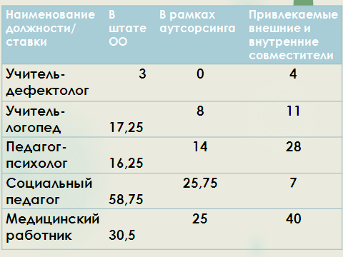
На слайде представлена статистика
прошлого учебного года.
В этом учебном году мониторинг
будет запущен в феврале 2018 года.
Как положительный мы отмечаем опыт школ,
которые переучили своих педагогов на узких специалистов.
В период с 2011 по 2016 год прошли
профессиональную переподготовку 197 человек.

Кроме того, часть руководителей
своих педагогических работников,
имеющих специальное образование,
привлекают для выполнения функций
узких специалистов
в рамках внеурочной деятельности.

Многие школы организуют сетевое взаимодействие на договорной основе
с близлежащими организациями
и «Кузбасским региональным
центром психолого-педагогической, медицинской
и социальной помощи «Здоровье и развитие личности»,
в котором определены кураторы каждого муниципалитета.

Очень надеюсь,
что вы не просто знакомы с ними,
но и уже выстроили работу
с учетом особенностей каждого
муниципального органа управления
образованием
и наличия у вас муниципальных служб психолого-педагогического сопровождения.

Сегодня в штате
каждой образовательной организации, реализующей инклюзивное образование,
должны быть педагоги-психологи,
дефектологи и логопеды.
Пусть это будут совместители
на полставки или ¼ ставки,
или на договорной основе,
но они должны быть.
За период участия области
в государственной программе «Доступная среда» с 2011 по 2017 годы были подготовлены
более 500 педагогических работников
(руководители, учителя-логопеды, дефектологи, педагоги-психологи, социальные педагоги, учителя-предметники)
по вопросам получения детьми-инвалидами образования
в обычных общеобразовательных организациях,
и сегодня они могут быть являться тьюторами
в части методического сопровождения реализации инклюзивного образования
в муниципалитетах.

Кроме того, консультационные услуги педагогическим работникам,
узким специалистам,
и родителям детей-инвалидов
оказывают методисты
Центра дистанционного обучения детей – инвалидов.
На областном совещании в августе 2017 года заместителем Губернатора области
Еленой Алексеевной Пахомовой
была поставлена задача
по расширению круга услуг данного центра,
которые должны быть предназначены
для всех участников образовательных отношений инклюзивных школ,
а это значит,
что не только дети – инвалиды,
не посещающие школу,
но и учащиеся с ОВЗ из обычных школ
смогут принять участие в конкурсных мероприятиях центра,
а их родители и педагоги –
получить необходимые консультации,
принять участие в обучающих семинарах.

Буквально сегодня завершается работа
IV Всероссийской заочной
научно-практической конференции
«Теория и практика дистанционного обучения учащихся и молодежи с ограниченными возможностями здоровья»,
организованной на базе
центра дистанционного образования
совместно
с Кемеровским государственным университетом и
Московским государственным
психолого-педагогическим университетом.

В течение года центром ежегодно
в дистанционном режиме проводится
около 20 конкурсов, олимпиад,
реализуются программы кружков.

В целом с целью организации
дополнительного образования
для детей с ОВЗ и детей-инвалидов
на базе общеобразовательных организаций
и организаций дополнительного образования
на территории Кемеровской области
организовано 1049 кружков и секций
по различным направлениям творчества,
спорта и науки,
из них – 318 инклюзивных.

В ноябре прошел региональный этап
конкурса профессионального мастерства «Абилимпикс».
В профориентационных мероприятиях конкурса приняли участие полторы тысячи школьников, непосредственно участниками в 2-х компетенциях стали 14 ребят.

В декабре 2017 года в Москве проходил
III Национальный чемпионат профессионального мастерства для людей с инвалидностью «Абилимпикс»,

где Алена Одинцова, учащаяся
Кемеровского областного центра образования, завоевала бронзовую медаль в номинации «Дизайн персонажей/Анимация».
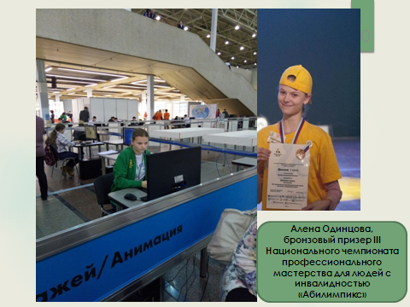

Уважаемые коллеги!
Прошу в обязательном порядке включить категорию детей с ОВЗ и детей – инвалидов
в муниципальные программы профориентационной работы.

В январе 2018 года традиционно будет проходить областной фестиваль
для детей с ограниченными возможностями «Рождественские встречи друзей».
В прошлом учебном году в этом мероприятии приняли участие более 200 детей.
И еще около 100 человек представили
свои работы на выставке
декоративно-прикладного творчества.
Уверен, что в каждом муниципалитете есть подобные мероприятия.

Сегодня у нас есть возможность
познакомиться с опытом города Междуреченска по вопросам реализации права
на образование детей с ОВЗ и детей – инвалидов.

